Приложение 1
«Технологическая карта урока»
Учитель: | Щапова Людмила Николаевна
Предмет: | математика
Класс: | 2Б
Тема урока: | Деление на 3
Цель: | Составить таблицу деления на 3.  Формирование умений делить числа на 3.  Формирование умений выполнять умножение и деление чисел на основе знания таблицы умножения до 20.
Задачи
обучающие: | Рассмотреть простые задачи на деление, устанавливать связь между действиями умножения и деления;
развивающие: | способствовать развитию математической речи, оперативной памяти, произвольного внимания, наглядно-действенного мышления
воспитательные: | Воспитывать культуру поведения, аккуратность в письме,
Тип урока: | урок «открытия» новых знаний.
Используемые технологии: | информационно-коммуникативные, проблемный диалог, здоровьесберегающие.
Планируемые результаты
Предметные: | составлять арифметическое выражение на основе взаимосвязи действий умножения и деления;  вычислять результаты арифметических выражений, используя таблицу деления и умножения в пределах 20;  решать простые и составные задачи.
Личностные: | Стремление к активному участию в различных видах деятельности,  адекватная оценка результатов своей учёбы
Метапредметные:
Регулятивные: | умение определять и формулировать цель на уроке с помощью учителя; проговаривать последовательность действий на уроке; планировать своё действие в соответствии с поставленной задачей; вносить необходимые коррективы в действие после его завершения на основе его оценки и учёта характера сделанных ошибок; высказывать своё предположение.
Коммуникативные: | умение оформлять свои мысли в устной форме; слушать и понимать речь других; совместно договариваться о правилах поведения на уроке.
Познавательные: | Уметь ориентироваться в своей системе знаний: отличать новое от уже известного с помощью учителя; добывать новые знания: находить ответы на вопросы, используя учебник, свой жизненный опыт и информацию, полученную на уроке.
Оборудование | 1. Г.В. Дорофеев, Т.Н. Миракова, Т.Б. Бука. Математика. 2 класс в 2 частях Учебник. Часть 1. – М.: Просвещение, 2015.  2. Г.В. Дорофеев, Т.Н. Миракова, Т.Б. Бука. Математика. Рабочая тетрадь. 2 класс. В 2 ч. Учебник. Часть 1. – М.: Просвещение, 2015.  Презентация.  Наглядный материал: плакат «Ель», 3 подарочные коробки, сладости для подарков, гирлянды 3 шт., звезда, ёлочки для работы паре.
Формы организации обучения: | Фронтальная работа, индивидуальная работа, работа в паре

Приложение 2
«Наглядный материал»
трибуна
витрина
смотри
штрих
стриж
актриса

План урока в картинках
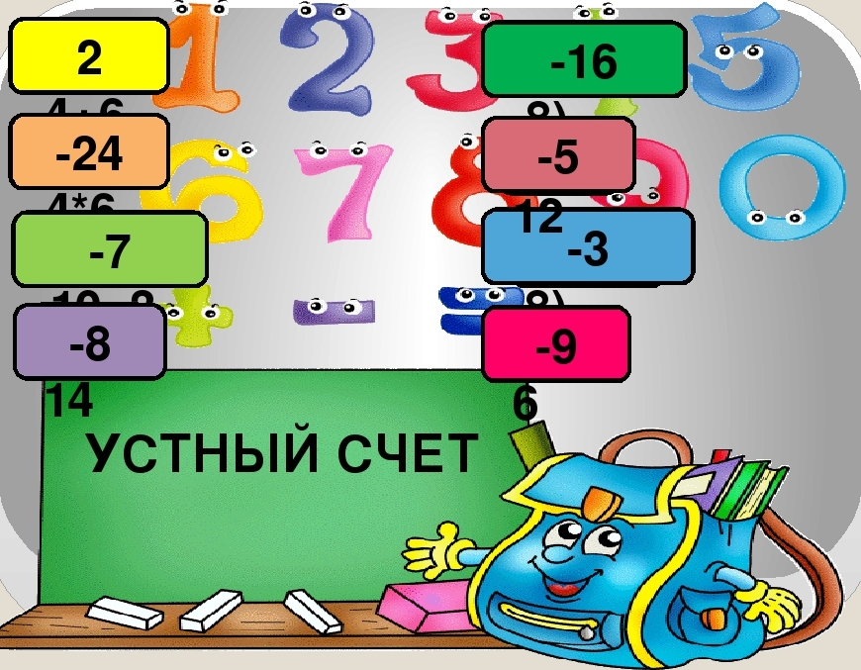
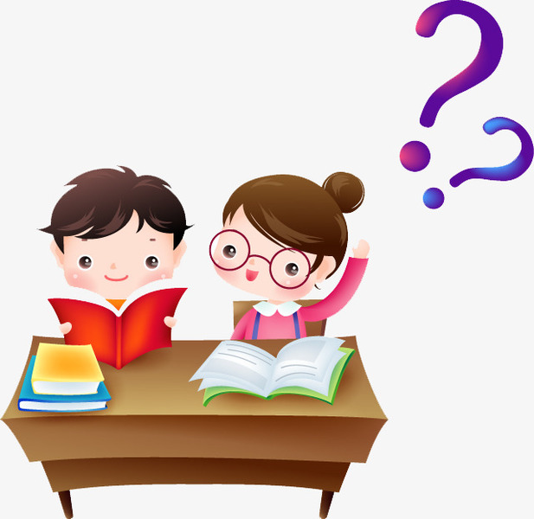
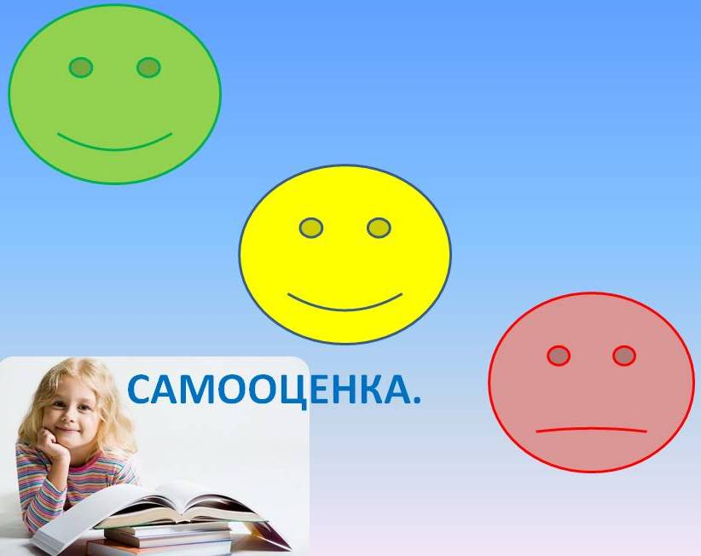

Математические цепочки
2∙5-6+8+4=
8:2+7+4-1=
3∙3-4+6+4=

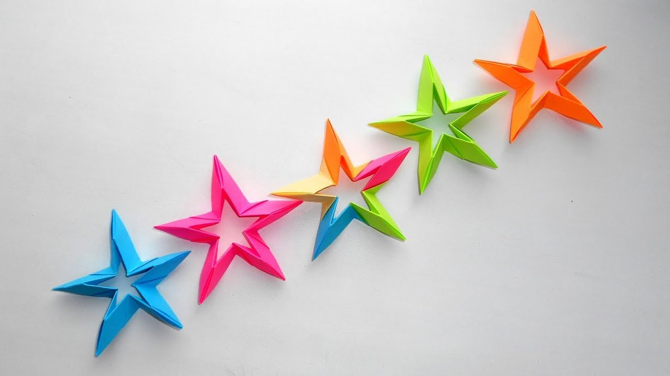

Приложение 3
«Презентация»

 |  | 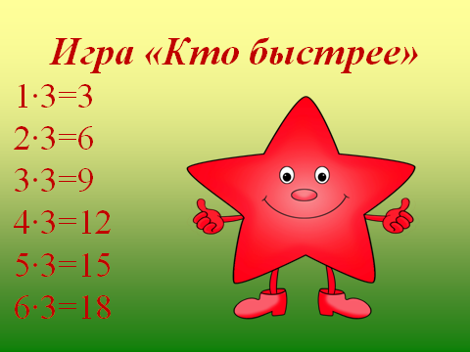
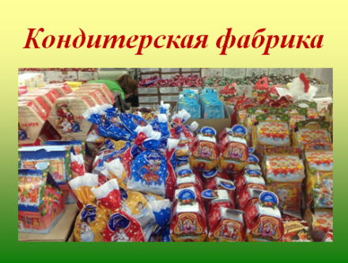 | 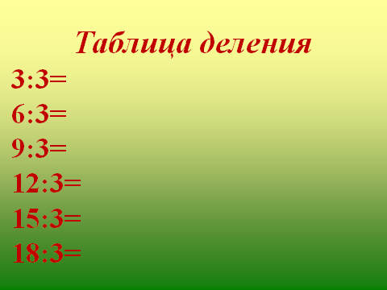 | 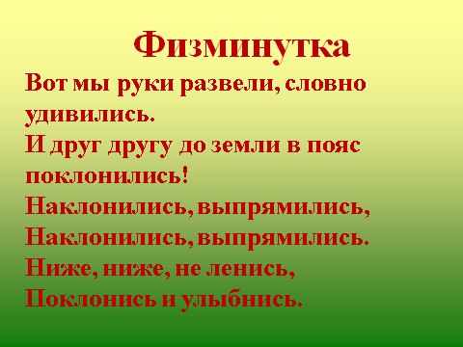
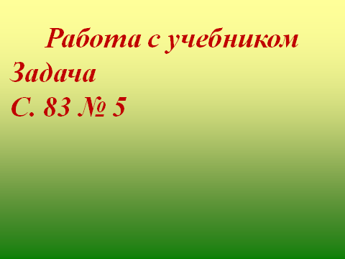 | 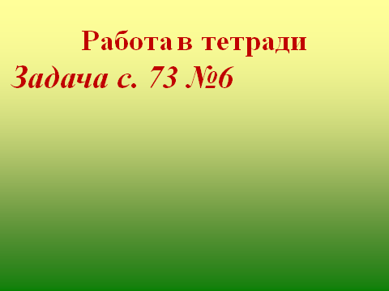 | 